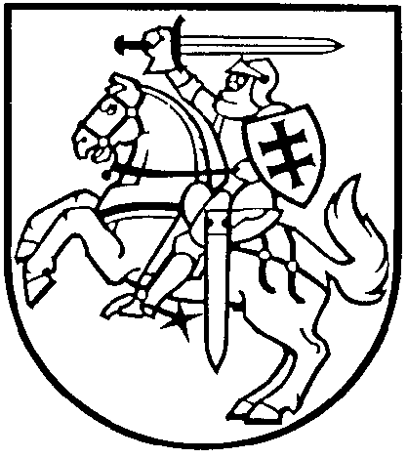

KULTŪROS PAVELDO DEPARTAMENTO
PRIE KULTŪROS MINISTERIJOS
DIREKTORIUS

ĮSAKYMAS
DĖL KULTŪROS PAVELDO DEPARTAMENTO PRIE KULTŪROS MINISTERIJOS 2014 M. BIRŽELIO 26 D. ĮSAKYMO NR. Į-140 „DĖL KULTŪROS PAVELDO VIETOVĖS – ZARASŲ MIESTO ISTORINĖS DALIES (UNIKALUS KODAS KULTŪROS VERTYBIŲ REGISTRE 17126) SKELBIMO VALSTYBĖS SAUGOMA IR NEKILNOJAMOJO KULTŪROS PAVELDO APSAUGOS SPECIALIOJO TERITORIJŲ PLANAVIMO PROCESO INICIJAVIMO“ PRIPAŽINIMO NETEKUSIU GALIOS

2018 m. gruodžio 3 d. Nr. Į-389
Vilnius

Vadovaudamasis Kultūros paveldo departamento prie Kultūros ministerijos nuostatų, patvirtintų Lietuvos Respublikos kultūros ministro 2005 m. balandžio 1 d. įsakymu Nr. ĮV-116 „Dėl Kultūros paveldo departamento prie Kultūros ministerijos nuostatų patvirtinimo“ 17.4 punktu ir atsižvelgdamas į Zarasų rajono savivaldybės tarybos 2015 m. spalio 30 d. sprendimą Nr. T-190 „Dėl Zarasų miesto istorinės dalies (unikalus kodas Kultūros vertybių registre 17126) nekilnojamojo kultūros paveldo apsaugos specialiojo plano patvirtinimo“ ir į Zarasų rajono savivaldybės tarybos 2017 m. gruodžio 22 d. sprendimą Nr. T-2015 „Dėl Zarasų miesto istorinės dalies (unikalus kodas Kultūros vertybių registre 17126) nekilnojamojo kultūros paveldo apsaugos specialiojo plano pripažinimo Zarasų miesto bendrojo plano dalimi ir paskelbimo Zarasų miesto istorinės dalies (unikalus kodas Kultūros vertybių registre 17126) savivaldybės saugoma“:
1. P r i p a ž į s t u netekusiu galios Kultūros paveldo departamento prie Kultūros ministerijos 2014 m. birželio 26 d. įsakymą Nr. Į-140 „Dėl kultūros paveldo vietovės – Zarasų miesto istorinės dalies (unikalus kodas Kultūros vertybių registre 17126) skelbimo valstybės saugoma ir nekilnojamojo kultūros paveldo apsaugos specialiojo teritorijų planavimo proceso inicijavimo“.
2. R e g i s t r u o j u šį įsakymą Kultūros vertybių registre.

L. e. direktoriaus pareigas Algimantas Degutis

